모바일/웹서비스 프로젝트 공통평가 01

수행 결과 보고서

학번 : 2020103562

이름 : 송인혁

[적/부판정 범례] ○:적합, ×:부적합, △:점검제외, N/A:해당없음
첨부 그림은 모두 문서에 포함하는 형식으로 저장 할 것
수업 요구사항 |  |  |  | 이행현황
ID | 구분 | 요구사항명 | 요구사항 내용 | 완료  여부 | 적/부 판정 | 관련증빙
1 | 제출문 | 폴더 구조 | - ROOT  - PhotoBlogServer[Dir]  : Django Server  - PhotoViewer[Dir]  : Android Client  -모바일/웹서비스 프로젝트 공통평가 01_수행 결과 보고서.docx[File]  제출 : 탐색기, 파인더 또는 Git레포지토리 폴더 구조 캡처 화면 | ○ |  | 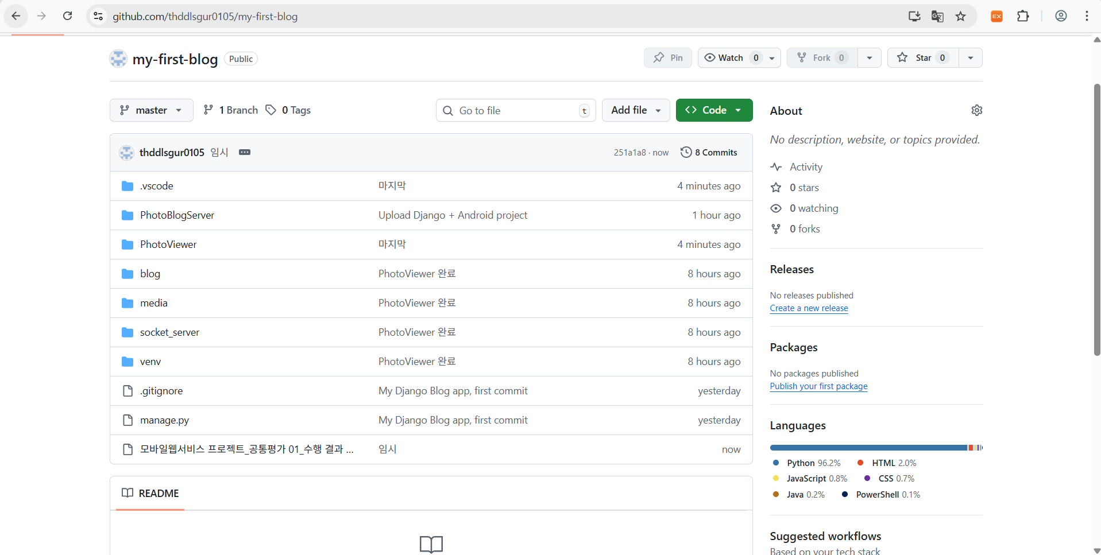
2 | 제출문 | Github 레파지토리 push | 아래 평가 항목에 대하여 구현 혹은 테스트를 완료하고, 캡처 이미지를 제공된 MS-Word 파일로 정리하여 Github URL을 제출 한다.  제출 : URL | ○ |  | 최종 Url:  https://github.com/thddlsgur0105/my-first-blog
3 | 강의 자료 | 포토 블로그 – API | 강의 자료 [7페이지, POST]  제출 : 1. 작성 완료 웹페이지 작성 화면 캡처  2. 게시 완료된 페이지 화면 캡처 | ○ |  | 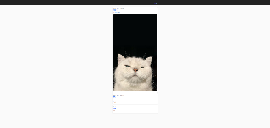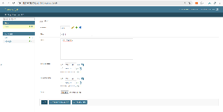
4 | 강의 자료 | 포토 블로그 – API 검증(2/3) | 강의 자료 [9페이지]  제출 : 터미널 화면 캡처 | ○ |  | 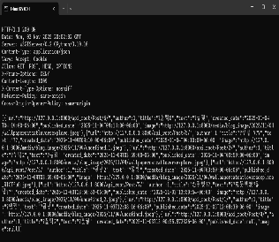
5 | 강의 자료 | 포토 블로그 – API 검증(3/3) | 강의 자료 [10페이지]  제출 : codebeautify 서비스 테스트 화면 캡처 | ○ |  | 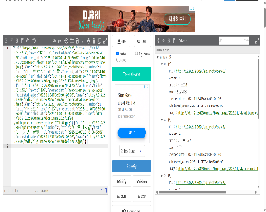
6 | 강의 자료 | Server/Client 연동 테스트 [Sockec Server 요청 메시지] | 강의 자료 [24페이지]  제출 : 수신 파일 VSCODE 편집화면캡처 | ○ |  | 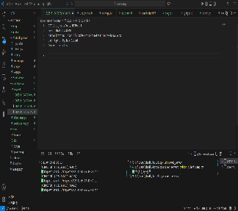
7 | 강의 자료 | Server/Client 연동 테스트 [Server 브라우저 출력화면] | 강의 자료 [25페이지]  제출 : Server 브라우저 출력화면 (localhost) | ○ |  | 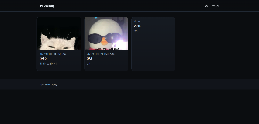
8 | 강의 자료 | Server/Client 연동 테스트 [Client 시작 화면] | 강의 자료 [25페이지]  제출 : Client 시작 화면 | ○ |  | 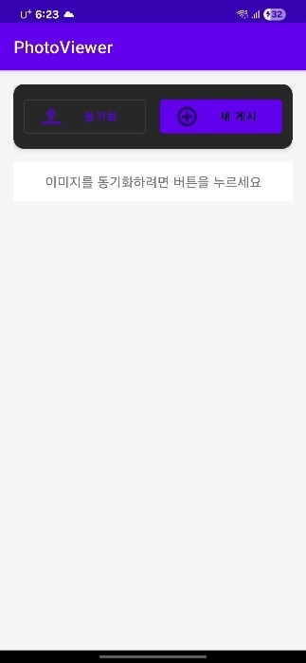
9 | 강의 자료 | Server/Client 연동 테스트 [Client 동기화 완료 화면] | 강의 자료 [25페이지]  제출 : Client 동기화 완료 화면(localhost 서버연동) | ○ |  | 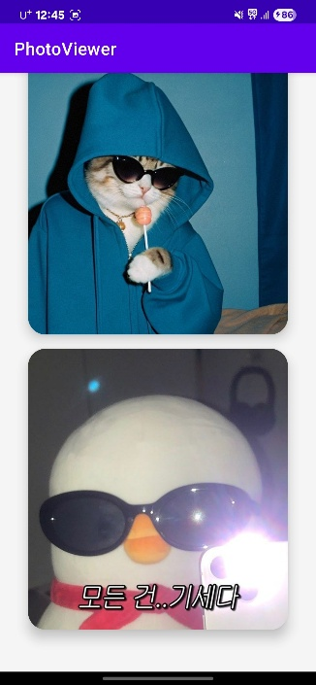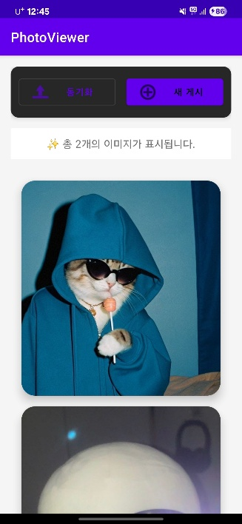
10 | 강의 자료 | MainActivity 클래스 [Upload 구현, 19page] | MainActivity 클래스 [Upload 구현, 19page]  1. Upload (Hard cording) : 중  (1. 2. 중 하나만 제출 ) |  |  | Upload 상 부분으로 구현하였습니다.
10 | 강의 자료 | MainActivity 클래스 [Upload 구현, 19page] | MainActivity 클래스 [Upload 구현, 19page]  2. Upload (Post에 따른 UI제공) : 상  (1. 2. 중 하나만 제출 | ○ |  | [코드 요약]  사용자가 이미지를 선택하여 Django 서버에 업로드하고, 서버에 등록된 게시글 이미지를 RecyclerView로 표시하는 Upload 기능을 구현하였습니다.  [1] 이미지 업로드  [2] 게시글 목록 조회  [3] UI 구성  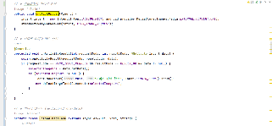
11 |  | Pythonanywhere 클라우드상 동작 | Pythonanywhere 클라우드상 서버 동작  제출 : Server 브라우저 출력화면 (클라우드 서버연동) | ○ |  | 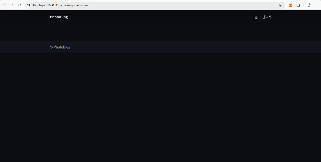  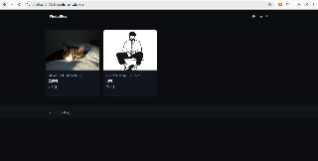
12 |  | Pythonanywhere 클라우드상 동작 | Pythonanywhere 클라우드상 서버 동작  제출 : Client 동기화 완료 화면 (클라우드 서버연동) | ○ |  | 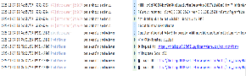  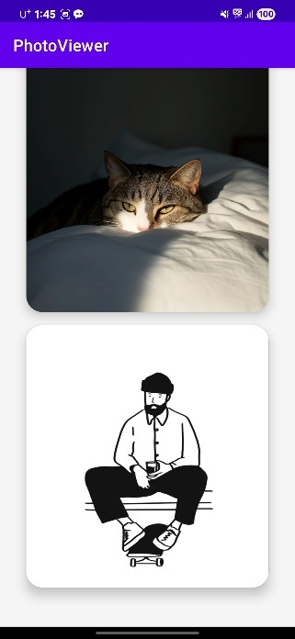  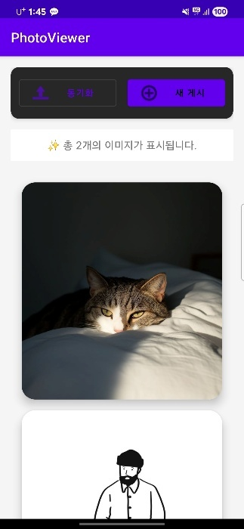
13 |  | 기타 기획 되지 않은 Client 편의 기능 1 | 제출 : 해당 기능 정의, 설명 및 동작 증빙 화면 캡처  (서버/클라이언트 각각 구현이 필요한 경우 별도 요구사항으로 등록 함) | ○ |  | [1] 기능 1  - 정의: Pull to Refresh  - 설명: 손가락으로 당겨서 페이지를 새로고침하는 기능입니다.  - 필요성 및 장점:  1. 사용자가 새로 고침 버튼을 찾을 필요 없이, 직관적인 제스처로 최신 데이터를 불러올 수 있다.  2. 사용자 경험(UX) 향상: 간단한 동작으로 새 콘텐츠를 확인할 수 있어 앱의 반응성을 높이고, 사용자 만족도를 향상시킵니다.  3. 모바일 친화적 인터랙션: 작은 화면에서도 제스처 하나로 쉽게 조작할 수 있어 모바일 환경에 최적화된 UX를 제공합니다.  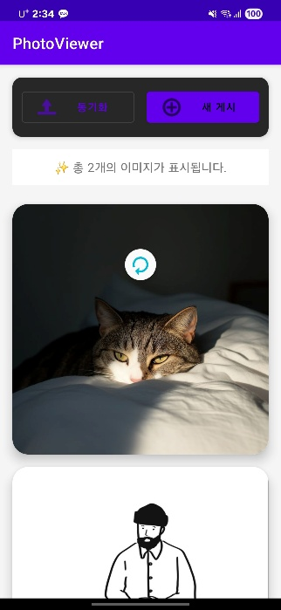  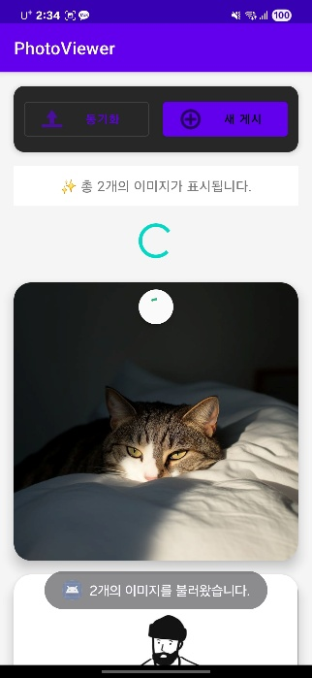
 |  | 기타 기획 되지 않은 Client 편의 기능 2 |  | ○ |  | [2] 기능 2  - 정의: 이미지 상세보기 (확대/줌)  - 설명: 이미지를 클릭했을 때, 확대해서 보여주는 기능입니다.  - 필요성 및 장점:  1. 세부 정보 확인 용이: 작은 썸네일로는 확인하기 어려운 이미지의 디테일(텍스트, 질감 등)을 확대하여 볼 수 있습니다.  2. 사용자 몰입도 향상: 확대/축소, 드래그 같은 인터랙션이 가능해져 앱 사용의 몰입감이 높아집니다.  3. 직관적인 사용성: 단순한 터치 한 번으로 확대 화면으로 전환되므로, 별도의 UI 버튼 없이도 자연스럽게 작동합니다.  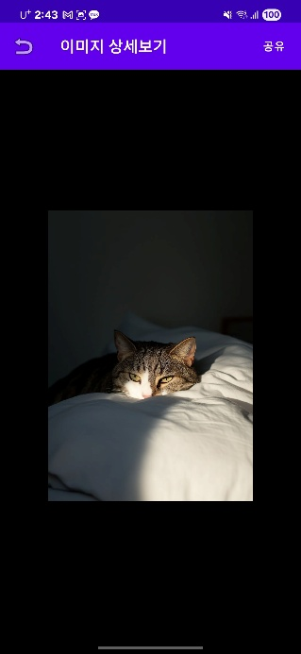  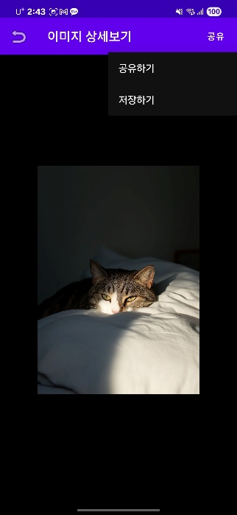
 |  | 기타 기획 되지 않은 Client 편의 기능 3 |  |  |  | [3] 기능 3  - 정의: LLM을 활용해 이미지 개수 설명 기능  - 설명: LLM 프롬프트를 도입해, “몇 개의 이미지가 지금 업로드 되어있어?”라고 물어보면 “현재 총 2개의 이미지가 업로드되어 있습니다.”와 같은 형식으로 답변해주는 기능입니다.  -필요성 및 장점:  1. 자연스러운 사용자 상호작용: 사용자가 명령어 대신 자연어로 질문할 수 있어, 대화형 인터페이스 환경을 제공합니다.  2. 직관적인 정보 접근: 직접 이미지의 개수를 세어보지 않아도 음성이나 텍스트로 간단히 정보를 확인할 수 있습니다.  4. 사용자 접근성 향상: 시각장애인 등 화면을 직접 보기 어려운 사용자도 음성 기반 질의로 이미지를 관리할 수 있습니다.  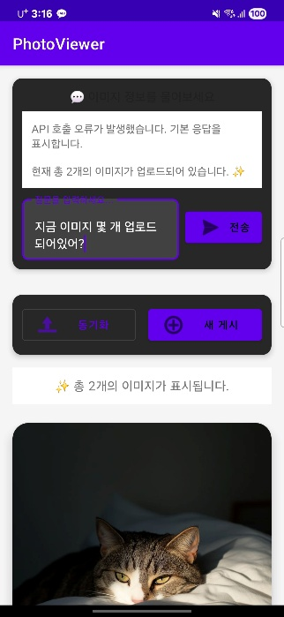
 |  | 기타 기획 되지 않은 Client 편의 기능 4 |  | ○ |  | [4] 기능 4:  - 정의: 이미지 공유 기능  - 설명: 이미지를 길게 클릭했을 때, 공유할 수 있는 다이얼로그를 보여주는 기능입니다.  - 필요성 및 장점:  1. 콘텐츠 확산성 향상: 사용자가 앱 내 이미지를 SNS, 메신저, 이메일 등으로 쉽게 공유할 수 있어 콘텐츠의 도달 범위를 넓힐 수 있습니다.  2. 사용자 편의성 증가: 별도의 다운로드 없이 바로 공유할 수 있어 사용자 경험이 간소화됩니다.  3. 플랫폼 간 연동 강화: Android의 기본 공유 인텐트를 활용하므로 카카오톡, 인스타그램, Gmail 등 다양한 앱과 호환됩니다.  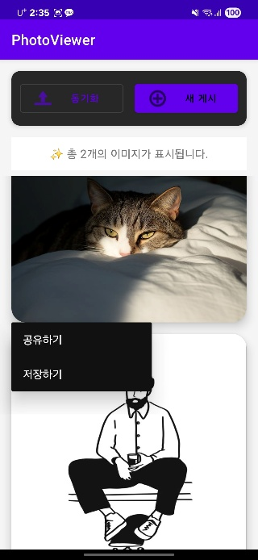  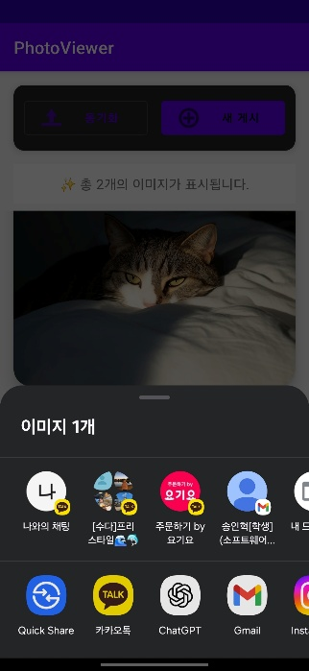
 |  | 기타 기획 되지 않은 Client 편의 기능 5  및  기타 기획 되지 않은 Client 편의 기능 6 |  |  |  | [5] 기능 5  - 정의: 주소 메모장  - 설명: 이미지를 외부 웹사이트에서 사용자가 다운로드 하고 싶어하는 경우, 구글로 검색해야 합니다. 하지만 본 기능은 사용자가 외부 웹사이트로 이동할 수 있는 링크를 만들고, 수정하고, 삭제할 수 있는 메모장을 제공합니다.  - 필요성 및 장점:  1. 편리한 링크 관리: 자주 방문하는 이미지 출처나 다운로드 사이트를 한곳에서 관리할 수 있습니다.  2. 시간 절약: 매번 구글 검색 없이 바로 접근 가능해 효율적입니다.  3. 사용자 맞춤성: 사용자가 직접 링크를 추가·수정·삭제하며 개인화된 자료 관리가 가능합니다.  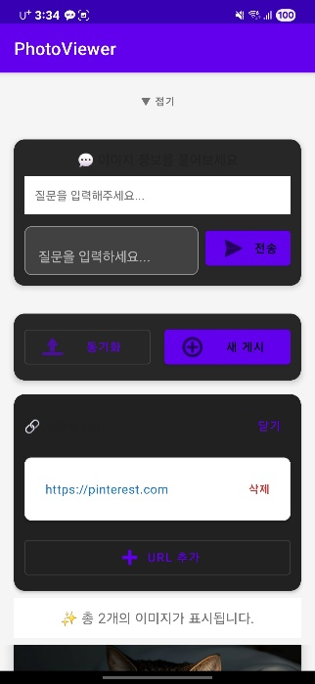  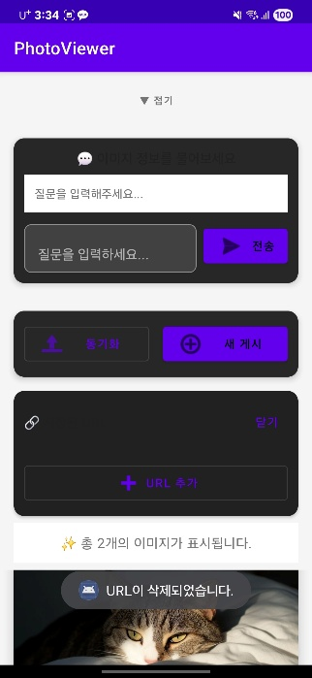  [6] 기능 6  - 정의: 상태바 슬라이더  - 설명: 사용자에게 제공할 수 있는 여러 UI 기능들이 이미지 영역을 침범하지 않도록, “접기/펼치기” 기능을 제공합니다.  - 필요성 및 장점:  1. 화면 공간 효율성: 이미지 감상 시 불필요한 UI 요소를 숨겨 몰입감을 높입니다.  2. 사용자 제어성 향상: 사용자가 직접 “접기/펼치기”로 화면 구성을 조절할 수 있습니다.  3. 깔끔한 인터페이스: 콘텐츠 중심의 깔끔한 디자인을 유지해, 사용자가 사용하기 편해집니다.  